学生重修报名流程

一：进入学院教务处网页，并点击“系统平台”框中的“重修报名系统”。如图1
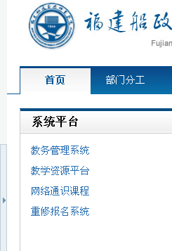
图1

二：学生以自己的学号和密码登录重修报名系统。（其中在校生以教务系统中的用户名和密码为准。离校的往届生用户名和密码相同。）如图2
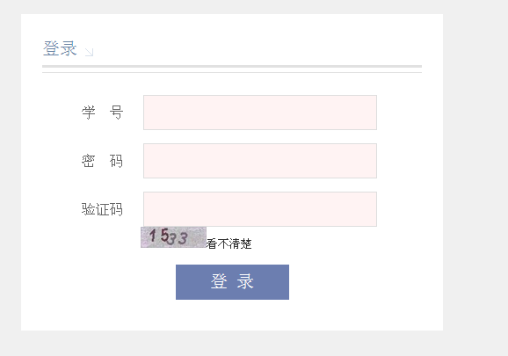
图2

三：进入重修报名系统的页面，会显示出该生需要重修报名的课程以及课程相应的信息。如图3
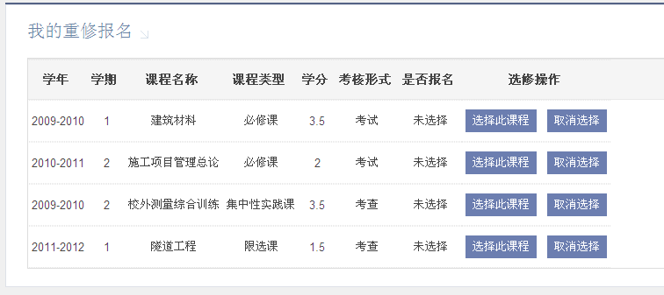
图3
四：学生要进行重修课程的报名。点击相应课程的“选择此课程”按钮。页面会弹出提示窗口，显示该门课程报名成功。如图4。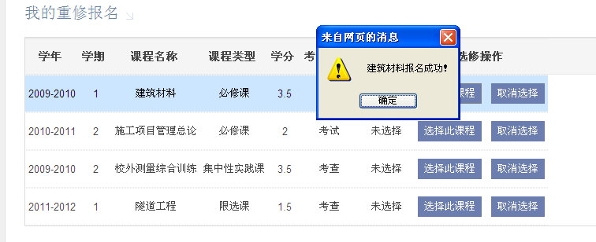
图4

点击“确定”后。该生所选的课程信息中的“是否报名”会显示为“已选择”。如果该生未报重修课程，则课程的“是否报名”会显示为“未选择”。如图5
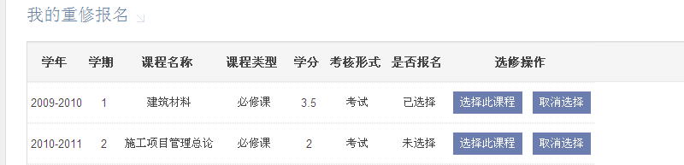
图5

